ACTIVITE SUR LA FIGURE D’UN ENTREPRENEUR-INNOVATEUR
DEVENU
ACTIONNAIRE MILLIARDAIRE

L’EXEMPLE D’ELON MUSK

Comment les entreprises sont-elles organisées et gouvernées ?

Cette activité s’inscrit dans le programme de la classe de Première quant au questionnement : Comment les entreprises sont-elles organisées et gouvernées ?

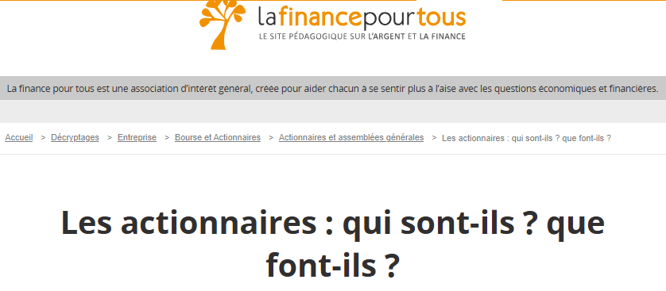
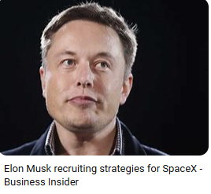

Support : Internet, feuille polycopiée pour chaque groupe

Durée : 2 heures

Objectifs :

- Connaître la figure de l’entrepreneur - innovateur
- Connaitre les compétences de l’entrepreneur – innovateur
- Connaitre la figure de l’actionnaire et en dresser un portrait robot
- Remobiliser la notion de cycle de vie de l’entreprise , celles de capacité de financement
- Remobiliser les notions de la leçon
- Développer ses compétences à l’oral

SCENARIO PEDAGOGIQUE

Séance 1 :

1) Le professeur crée 6 groupes de 4 à 5 élèves constitués avec un rapporteur pour chaque groupe

2) Le professeur diffuse l’extrait vidéo sur le cas d’Elon Musk :

Découvrez l’incroyable parcours d’**Elon Musk**

Découvrez l’incroyable parcours d’**Elon Musk**

Le Petit Visionnaire

3) Le professeur demande à la classe de prendre des notes et les groupes ont une activité spécifique :

- Le groupe 1 est chargé de montrer que Elon Musk présente les compétences , avec des objectifs et activités de l’entrepreneur -innovateur (feuille de route)

- Le groupe 2 est chargé de remobiliser et retrouver les notions de leçon :
Inventions,innovations, Compétences, Entrepreneur-innovateur, faillite

- Le groupe 3 réalise une recherche sur les entreprises que possèdent Elon Musk et ses investissements

- Le groupe 4 réalise une recherche sur les raisons des risques de faillite qu’a eu Tesla en rapellant la notion de cycle de vie de l’entreprise en quelques lignes

- Le groupe 5 dresse un portrait robot de l’actionnaire à l’aide de la feuille de route et du site Les actionnaires : qui sont-ils ? que font-ils ? - La finance pour tous

- Le groupe 6 présente un jeu de rôle de 3 à 4 minutes avec une scénette qui présentent un conflit entre Elon Musk , actionnaire et un salarié fictif non actionnaire chez Tesla (feuille de route)

-------------------------------------------------------------------------------------------------------------------

Séance 2 :

- Les rapporteurs de groupes ou élèves volontaires passnt à l’oral devant la classe et la classe prend des notes en correction des travaux

- Les définitions préparées par le groupe 2 sont corrigées à l’oral par la classe et validées ou non par le professeur

- Le groupe 6 doit souligner de la permanence des conflits entre salariés et actionnaires dans l’entreprise quant au partage de la valeur ajoutée

FEUILLE DE ROUTE GROUPE 1

Objectifs :

Vous devez montrer que Elon Musk présente les compétences , a des objectifs et des activités qui correspondent à celle de l’entrepreneur -innovateur

1/ Les innovations d’Elon Musk dès l’enfance :

2/ Ses passions et objectifs :

3/ Quelle est sa première activité ?

4/ Dans quelle entreprise investit-il sa fortune ?

5/ Quels risques prend t-il ?

6/ Présentez quelques noms de ses entreprises du « futur »

FEUILLE DE ROUTE GROUPE 5

Objectifs :

Vous devez dresser un portrait robot de l’actionnaire

A partir du lien : Les actionnaires : qui sont-ils ? que font-ils ? - La finance pour tous

1. Définition générale d’une action

2. Rappel de la distinction entre une action et une obligation

3. Rappel si les actionnaires sont en situation de besoin de financement ou en capacité de financement et leurs buts

4. La distinction entre les actionnaires individuels et les actionnaires institutionnels

5.Le pouvoir détenu par les actionnaires dans l’entreprise est à préciser (lequel et comment)

6. Montrer que les salariés d’une entreprise ne sont pas automatiquement actionnaires et les conséquences que cela peut avoir

FEUILLE DE ROUTE GROUPE 6

Objectifs :

Deux élèves volontaires du groupe interviennent à l’oral

Vous devez présenter une scénette avec un dialogue concis et soutenu d’une discussion imaginaire entre Elon Musk , actionnaire milliardaire et un salarié de Tesla , non actionnaire. Une situation de conflit doit être présentée. (Durée : 3 à 4 minutes)

LE VOCABULAIRE A UTILISER : Profit, Valeur ajoutée, Faible salaire, Assemblée Générale, Exploitation, Conflit, Mécontentement, Conditions de travail, Syndicats

